УТВЕРЖДАЮ

Начальник
управления образования администрации муниципального образования Динской район

__________М.А.Ежкова

« __»_сентября_____2015г.

Положение
об организации, проведении, награждении участников муниципальных спортивных соревнований школьников, находящихся в социально опасном положении
«Кубань олимпийская против наркотиков»

2015

- Цели и задачи проведения

Муниципальные соревнования школьников, находящихся в социально опасном положении «Кубань олимпийская против наркотиков» в 2015 году (далее – Соревнования) проводятся с целью пропаганды здорового образа жизни, занятий физической культурой и спортом, профилактики асоциальных проявлений несовершеннолетних, физического и нравственного воспитания детей, подростков и молодежи.
Основными задачами Соревнований являются:
– повышение мотивации к истории развития Олимпийского движения;
– развитие интереса обучающихся к различным видам спорта;
– привлечение к спортивной жизни края детей находящихся в социально- опасном положении;
– предупреждение употребления в молодежно-подростковой среде наркотических и психотропных средств, алкогольных напитков, табачных изделий;
– профилактика и предупреждение преступлений и правонарушений среди несовершеннолетних.

2. Сроки и место проведения
Соревнования проводятся с 28 сентября по 28 октября 2015 года. Финал 27 октября 2015 года ст. Динская УСК «Аполлон». Начало соревнований в 10ч.

3. Руководство проведением соревнований
Организация и проведение первого этапа соревнований возлагается на управление образования МО Динской район.

4. Участники соревнований и заявки
В соревнованиях принимают участие учащиеся 5-8 классов, состоящие на внутришкольном учёте и (или) учёте ПДН. (дети и подростки, находящиеся в социально-опасном положении и трудной жизненной ситуации).
Состав команды: 8 учащихся (4 девушек + 4 юношей) и 2 представителя (преподаватели). Участники команды выступают в единой спортивной форме.
*Примечание: при отсутствии требуемых документов команда не допускается к участию в соревнованиях.
Каждая команда должна предъявить в мандатную комиссию следующие документы:
а) именную заявку в двух экземплярах по установленной форме, заверенную руководителем ОУ (Приложение № 1);
б) свидетельство о рождении или паспорт (и ксерокопия) на каждого участника;
г) полис обязательного медицинского страхования;
д) ученический билет с фотографией;
е) страховой полис по страхованию здоровья и от несчастных случаев в дни соревнований.

5. Схема проведения соревнования
Первый этап - муниципальные соревнования. Проводятся в муниципальных образованиях между образовательными учреждениями. Победитель направляется для участия в зональных соревнованиях.
По окончании первого этапа мандатная комиссия передает списки участников в зональные оргкомитеты через муниципальные управления образования.

6. Обеспечение безопасности участников и зрителей
Ответственность за здоровье и сохранность жизни детей и подростков, принимающих участие в соревнованиях, во время пути следования к месту соревнований и обратно, в дни проведения соревнований возлагается на руководителя ОУ и представителя команды.

7. Программа соревнований

- Визитная карточка – творческий конкурс «Мы выбираем спорт!»
Участвует команда 8 учащихся (4 девушек + 4 юношей).
Творческий конкурс - включает представление командой музыкально-художественной композиции, посвященной спортивной тематике: «Мы выбираем спорт!».
В музыкально-художественной композиции должны быть отражены:
-спортивные традиции населённого пункта, района;
-достижения выдающихся спортсменов, олимпийских чемпионов, призеров олимпийских игр края, сельского поселения, образовательного учреждения.
-виды спорта.
Для раскрытия темы могут быть использованы элементы танцевального, вокального, музыкального, ораторского, поэтического, сценического искусства, юмора, пантомимы, клоунады, элементы различных видов спорта (акробатики, художественной гимнастики, аэробики, синхронное выполнение физических упражнений и т.д.), костюмы, декорации, реквизит.
Сюжет музыкально-художественной композиции должен быть эмоциональным, позитивным, запоминающимся.
Время выступления - до 5 минут.
Музыкально-художественная композиция оценивается Жюри по следующим критериям:
-соответствие заданной теме (от 0 до 10 баллов);
-использование разнообразных художественных средств для передачи заданной темы (от 0 до 10 баллов);
-оригинальность идеи (от 0 до 5 баллов);
-сценическая культура и исполнительское мастерство (умение держаться на сцене, артистизм, выразительность, эмоциональность) (от 0 до 5 баллов);
-художественной оформление (декорации, костюмы, реквизит) (от 0 до 5 баллов);
-соответствие регламенту (выступление не должно превышать отведенное время) (от 0 до 10 баллов).
Члены Жюри оценивает музыкально-художественную композицию каждой команды по каждому критерию.
В момент выступления команды ее представитель этот номер не оценивает. Протоколы с подписью главного судьи сдаются главному секретарю без обсуждения.
2) Встречная эстафета 8 по 30 м

Участвует команда 8 учащихся (4 девушек + 4 юношей).
Участники команд делятся пополам на две встречные колонны, которые становятся на расстоянии 30 метров друг напротив друга. В руках у первого участника мяч. По сигналу стартера, первые номера начинают движение. Достигнув линии второй половины своей команды, передают мяч из рук в руки следующему участнику. Прибежавший участник встает в конец колонны. Эстафета продолжается до тех пор, пока колонны не поменяются местами.
Ошибки:
- участник выбежал со старта раньше времени;
- мяч передается до линии старта;
- мяч передаётся броском на расстоянии;
За каждую ошибку команде добавляется по 5 секунд штрафного времени.
В случае выступления команды не в полном составе, за каждого недостающего участника добавляется по 10 секунд штрафного времени.
Инвентарь - волейбольный мяч.

3) Эстафета «Биатлон»
Участвует команда 8 учащихся (4 девушек + 4 юношей).
Инвентарь: для каждой команды – три теннисных мяча, один обруч, мишень-экран (100х100 см).
Подготовка к эстафете: Участвует команда 10 учащихся (5 девушек + 5 юношей). Игроки стоят в колонне за стартовой линией. Перед каждой командой на расстоянии 10 метров находится обруч, в котором лежат 3 теннисных мяча. В 3-х метрах от обруча впереди чертится линия – это «огневой рубеж». Далее на расстоянии 4-х метров от «огневого рубежа» располагается мишень-экран.
Описание эстафеты: По сигналу судьи участник каждой команды бежит к обручу, берет один теннисный мяч, затем бежит к «огневому рубежу» и выполняет бросок в отверстие мишени-экрана. Если игрок попал в мишень, он бегом возвращается к своей команде и передает эстафету касанием руки второму игроку. В случае промаха участник команды должен вернуться к обручу, взять второй теннисный мяч и повторить попытку броска мяча в мишень-экран. В случае второго промаха этот же игрок должен выполнить третью попытку. При неудачном третьем броске в мишень-экран игрок должен оббежать мишень, затем вернуться к своей команде и передать эстафету.

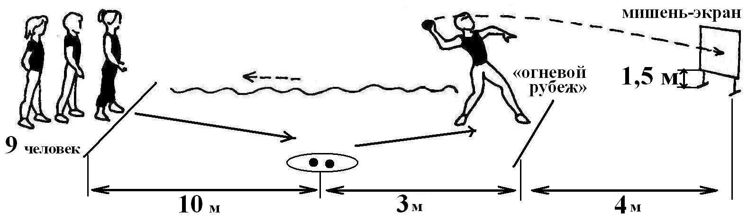

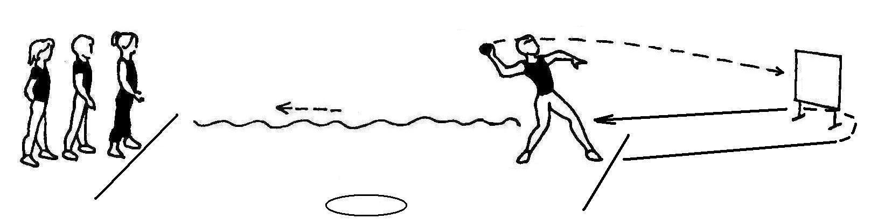

Броски мяча могут выполняться любым способом. Рекомендуется способ – «из-за головы».
После выполнения игроком метания, теннисные мячи в обруч кладут судьи на дистанции.

4) «Эстафета с баскетбольным мячом»
Участвует команда 8 учащихся (4 девушек + 4 юношей).
Инвентарь: для каждой команды – один баскетбольный мяч, четыре фишки (стойки).
Подготовка к эстафете: Игроки стоят в колонне за стартовой линией. Перед каждой командой на расстоянии 5, 10 и 15 метров находятся 4 фишки (стойки). В руках у впереди стоящего игрока каждой команды баскетбольный мяч.
Описание эстафеты: От линии старта каждый игрок команды выполняет ведение баскетбольного мяча одной рукой «змейкой» между тремя фишками (стойками). Обратно к команде игрок возвращается с ведением мяча одной рукой также «змейкой». На стартовой линии осуществляется передача мяча способом «из рук в руки». Следующий участник команды не может начать эстафету до момента пересечения предыдущим игроком стартовой линии.
Примечание: Обращаем внимание на то, что при ведении баскетбольного мяча рукой «змейкой» между тремя фишками (стойками), в случае НЕ ВЫПОЛНЕНИЯ ребенком «ОБВОДКИ» ФИШКИ судья вернет игрока для правильного выполнения задания.
В случае потери мяча и выкате его за пределы коридора эстафет своей команды игрок может взять мяч руками и вернуться в коридор для выполнения задания.

5) Эстафета «Ловкий футболист»
Участвует команда 8 учащихся (4 девушек + 4 юношей).
Инвентарь: для каждой команды – один футбольный мяч, три фишки (стойки).
Подготовка к эстафете: Игроки стоят в колонне за стартовой линией. Перед каждой командой на расстоянии 5, 10 и 15 метров находятся 3 фишки (стойки).
Описание эстафеты: От линии старта игрок выполняют ведение футбольного мяча ногой «змейкой» между тремя фишками (стойками), а обратно игрок возвращается с ведением мяча по прямой.
На стартовой линии осуществляется передача мяча без помощи рук. Следующий участник команды не может начать эстафету до момента пересечения предыдущим игроком стартовой линии.
Примечание: Обращаем внимание на то, что при ведении футбольного мяча ногой «змейкой» между тремя фишками (стойками), в случае НЕ ВЫПОЛНЕНИЯ игроком «ОБВОДКИ» ФИШКИ судья вернет игрока для правильного выполнения задания.
В случае потери мяча и выкате его за пределы коридора эстафет своей команды игрок может взять мяч руками и вернуться в коридор для выполнения задания.

6) Эстафета «Передал - садись»
Участвует команда 8 учащихся (4 девушек + 4 юношей).
Инвентарь: для каждой команды – один волейбольный мяч.
Подготовка к эстафете: Команды выбирают капитанов. На площадке на расстоянии 3-х метров чертят две параллельные линии: за одной выстраиваются команды, за другой становятся капитаны, каждый лицом к своей команде. У капитанов в руках по волейбольному мячу.
Описание эстафеты: По сигналу судьи капитаны одновременно бросают мячи впереди стоящим игрокам в своих командах. Поймав мяч, игрок бросает его обратно капитану и тотчас приседает. Затем капитан бросает мяч второму игроку и, получив его обратно, - третьему и так далее по порядку.
Завершением игры считается тот момент, когда последний игрок, передав мяч капитану, приседает, а капитан, поймав мяч, поднимает его вверх.
Ошибки: В случае потери мяча его должен подобрать тот, кому был брошен мяч (капитан или игрок команды), затем вернуться на свое игровое место и выполнить передачу мяча. Игрок команды после броска мяча приседает.

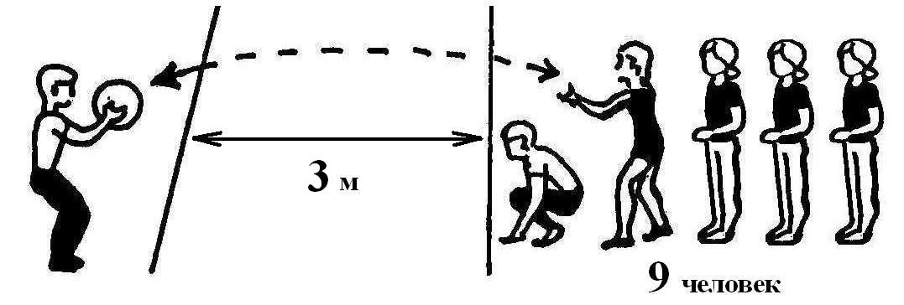
Примечание: Напоминаем, что в случае потери мяча его должен подобрать тот, КОМУ был брошен мяч (капитан или игрок команды), затем вернуться на свое игровое место и выполнить передачу мяча.

7) Прыжки вперед через скакалку
Участвует команда 8 учащихся (4 девушек + 4 юношей).
Инвентарь: тканевая скакалка диаметром 5-10 мм. Длина скакалки произвольная. Для участия в конкурсе каждой команде необходимо иметь свою скакалку.
Исходное положение: команда стоит в колонну по одному. Двое участников держат скакалку за концы. Положение участников во время прыжков произвольное.
Описание эстафеты: По сигналу судьи боковые участники начинают вращать скакалку. Между ними располагаются все участники команды.
Упражнение выполняется на максимальное количество прыжков за 1 минуту до задевания скакалки и невозможности продолжения прыжков без остановки.
Каждой команде предоставляется 1 попытка.
В случае выполнения одинакового количества правильно выполненных прыжков у двух и более команд, для капитанов команд устраивается дополнительный раунд. Прыжки на обычных скакалках (у каждой команды своя скакалка капитана). Засчитываются все правильно выполненные прыжки без остановки, без ограничения времени. В случае остановки, упражнение останавливается. Результат заносится в протокол. Высшее место занимает команда, чей капитан выполнил большее количество прыжков, остальные команды, занимают последующие места в зависимости от личных результатов капитанов в дополнительном раунде.
Ошибки: скакалку вращают не синхронно. Участники команды прыгают не одновременно.

8. Судейство и подведение итогов.

Командный зачет производится по наименьшей сумме мест, занятых командой в каждом виде программы. При равенстве суммы мест преимущество получает команда, завоевавшая большее количество 1-х мест, в случае равенства – по количеству 2-х, 3-х и т.д. мест.

9 Награждение
Наградить команды, занявшие 1, 2, 3 места грамотами.

Данное положение является официальным вызовом
для участия в Соревнованиях

Приложение № 1

КОМАНДНАЯ ЗАЯВКА

Населенный пункт _______________________________
Образовательное учреждение ______________________
Класс________

№ | Фамилия имя отчество | Дата рождения | Виза врача
1*
2*
3*
4*
5*
6
7
8

Представители (Ф.И.О.)______________________________________________

(Ф.И.О.)_____________________________подпись
Директор школы

М.П.

Под № * вписывать Ф.И.О. девушек, № без знака * Ф.И.О. юношей
Приложение № 3

СВОДНЫЙ ОТЧЕТ
о проведении муниципального (I) этапа краевых спортивных соревнований среди школьников
«Кубань олимпийская против наркотиков»

Муниципальное образование________________________________________

№  п|п |  | Всего общеобразовательных  учреждений | Всего учащихся  (кол-во) | Приняло участие
 |  |  |  | Количество  учреждений | Количество  учащихся
1. | Имеется в МО |  |  | === | ===
2. | Приняло участие в муниципальных соревнованиях | === | ===
3 | Всего в МО учащихся (5-8 классов): ___ чел. (__ % от общего количества обучающихся в ОУ МО)

Примечание: в примечании указать команду-победительницу, которая будет принимать участие в следующем этапе.

Руководитель управления образования ___________
подпись Ф.И.О.
М. П.

ТЕХНИЧЕСКАЯ ЗАЯВКА (ПРОТОКОЛ) КОМАНДЫ ПО ВИДАМ

Муниципальное образование _________________________________________
Населенный пункт _______________________________
Образовательное учреждение ______________________
Класс________

№ | Ф.И.О  (полностью) | Визитная карточка – творческий конкурс «Мы выбираем спорт!» | Встречная эстафета  8 по 30 м | Эстафета «Биатлон» | «Эстафета с баскетбольным мячом» | Эстафета «Ловкий футболист» | Эстафета «Передал – садись» | Прыжки через скакалку
1*
2*
3*
4*
5
6
7
8
Зачетный результат
Командное место
по виду
Количество балов

Представители команды

(Ф.И.О.)_____________________________подпись
Директор школы
(Ф.И.О.) ____________________________________подпись
Главный судья ______________ Ф.И.О. _____________ Главный секретарь________________ Ф.И.О. _______________
подпись подпись

